LAB1 - Programação Avançada de BD

Nome: André Luiz Bernardes de Oliveira RA: 1460282313052

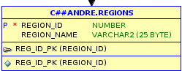

Entidade regions

Atributos:

Region_ID -> É uma chave primária do tipo number, não pode ser nula.

Region_name -> Tipo varchar que pode ter no máximo 25 caracteres e pode ser nula.

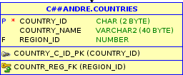

Entidade countries

Atributos:  
Country_ID -> É uma chave primária do tipo char com 2 caracteres, não pode ser nula.

Country_name -> Tipo varchar que pode ter no máximo 40 caracteres e pode ser nula.

Region_ID -> Chave estrangeria do tipo number, por ser parte de um relacionamento não pode ser nulo.

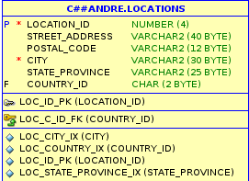

Entidade locations

Atributos:  
Location_ID -> É uma chave primária do tipo number, com até no máximo 4 números e não pode ser nula.

Street_address -> Tipo varchar que pode ter no máximo 40 caracteres e pode ser nula.

Postal_code -> Tipo varchar que pode ter no máximo 12 caracteres e pode ser nula.

City -> Tipo varchar com no máximo 30 caracteres e não pode ser nula.

State_Province -> Tipo varchar que pode terno máximo 25 caracteres e pode ser nula.

Country_ID -> Chave estrangeira do tipo char com máximo de 2 caracteres e por fazer parte de um relacionamento não pode ser nulo.

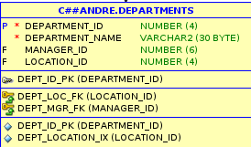

Entidade departments

Atributos:

Department_ID -> Chave primária do tipo number, com até no máximo 4 números e não pode ser nulo.

Department_name -> Tipo varchar que pode ter no máximo 30 caracteres e não pode ser nulo.

Manager_ID -> Chave estrangeira do tipo number com até no máximo 6 números e por pertencer a um relacionamento não pode ser nulo.

Location_ID -> Chave estrangeira do tipo number com até no máximo 4 números e por pertencer a um relacionamento não pode ser nulo.

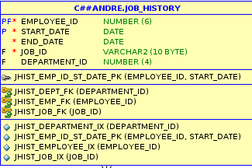

Entidade job_history

Atributos:  
Employee_ID -> Pertence a uma chave primária composta de tipo number com até no máximo 6 números e não pode ser nula. Também é uma chave estrangeira.

Start_date -> Pertence a uma chave primária composta do tipo date e não pode ser nula.

End_date -> Tipo date e não pode ser nula.

Job_ID -> Chave estrangeira do tipo varchar com até no máximo 10 caracteres e não pode ser nula.

Department_ID -> Chave estrangeira do tipo number com até no máximo 10 números e por pertencer a uma chave estrangeira não pode ser nula.